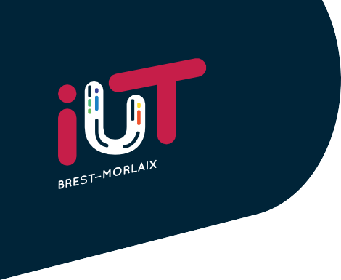

IUT Rue de Kergoat - CS 93937 29238 BREST Cedex 3 / 02 98 01 60 60

